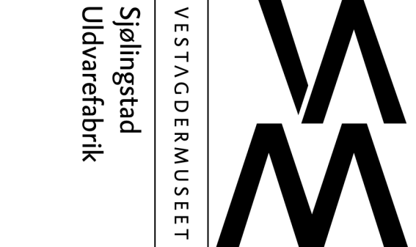
Til deg som strikker, spikker, maler, baker, syr m.m.
Sjølingstad 9. oktober 2017

Invitasjon til julemarked
Sjølingstad Uldvarefabrik inviterer deg som utstiller til museumsfabrikkens julemarked søndag 3. desember 2017. Vi holder åpent kl. 11 – 17.
Utstiller sørger selv for montering, salg og eventuell forsikring av varene.
- Det er en forutsetning at utstiller har produsert varene selv.
- Gjenstandene er utstilt på eget ansvar og bør ha tilsyn når dørene er åpne.
- Vi besørger bord og stol, strøm, annonsering i avisene og plakater.
- Fabrikken vil være åpen for montering fredag 1. desember kl. 11-15 og søndag 3. desember kl. 9-11.
- Utstiller må være på plassen sin senest 30 minutter før åpning.
- Bruk av levende lys er ikke tillatt på grunn av brannfaren.
- Påmeldingen er kr 400,- per utstiller
- Det er ikke mulig å sette opp egne bord, men en liten stumtjener som tar lite plass er ok.

Hvis du ønsker å delta, fyller du ut vedlagte svarslipp og returner til Sjølingstad Uldvarefabrik innen 15. november. Du får da tilsendt faktura på påmeldingsavgiften.
Kjenner du noen som kunne tenke seg å delta på julemarkedet? Tips dem gjerne. Vi legger ut informasjon på Faceboksida vår: facebook.com/museumsfabrikken, del gjerne på sosiale medier.
Hvis du ikke lenger ønsker invitasjon, eller har spørsmål om arrangementet, send oss en epost: sjolingstad@vestagdermuseet.no.

Med vennlig hilsen

Ellen Foss
konsulent
Tlf: 38 25 60 23
www.vestagdermuseet.no/sjolingstad
Vedlegg: svarslipp
Svarslipp

Send denne til Vest-Agder-museet Sjølingstad Uldvarefabrik, Sjølingstadveien 297, 4513 Mandal, eller bruk epost: sjolingstad@vestagdermuseet.no. Innen 15. november 2017.

Ja takk, jeg vil gjerne delta som utstiller på julemarkedet søndag 3. desember 2017. Vennligst send faktura for innbetaling av påmeldingsavgiften (kr 400).
Navn:
Epost:
Adresse:

Tlf:
Underskrift: | Dato:
Beskrivelse av produktene (og ev. aktiviteter i tilknytning til salget m.m.) Send gjerne bilder vi kan bruke til markedsføring på sosiale medier.

En plass vil si et bord og to stoler.
Kryss av hvis du trenger:
____ Veggplass (plate 1,20 m x 2,40 m)
____ Kontakt til strøm
____ Flere stoler

